超远道路交通信号机配置维护工具
概要设计说明书
目录
一、简介 3
1. 编写目的 3
2. 技术选用说明 3
3. 可运行环境说明 3
4. 专业术语和惯用法 4
二、软件架构 4
1. 总述 4
2. 软件基本结构说明 5
3. 模块划分 6
4. 尚存的功能缺陷 6
三、模块功能详述 6
1. 总述 6
2. 数据访问层模块 7
3. 业务逻辑层模块 9
4. 表示层模块 11
5. 其他模块 12
四、修订记录 13
1.发布记录 13

一、简介

编写目的
本文档是为道路交通信号机项目而写，参照道路交通信号机的国标文件和市场上现有信号机的工作方式而写成。本文档主要描述信号机PC端配置工具的设计思想、软件结构的划分、各功能模块的说明以及信号机与配置工具之间的通讯过程，为配置工具详细设计以及编程实现提供基础方案。
本文档的预期读者是参与信号机项目的所有成员，包括项目经理、产品人员、架构师、程序员和QA等。

技术选用说明
信号机配置工具运行在PC端，主要功能 是制定信号机的运行方案、实时修改信号机运行状态和参数。PC端配置工具的使用者多为道路交通一线人员，要求配置工具具有交互良好的用户界面。
Qt能提供给应用程序开发者建立艺术级的图形用户界面的所有功能，能够满足信号机配置工具的需求；其次，信号机配置工具有支持手持设备的远期规划，Qt技术可以开发跨平台应用，使用Qt能为日后扩展提供方便； Qt有开源版本，免去了授权费用，可以节省相当一部分的项目开支。另外，软件开发人员对Qt技术较为熟悉，相比较之下，开发效率和软件品质上有较大优势。
因此信号机PC端配置工具的开发技术使用Qt，实际项目中可能会用到的开发环境为 WinXP Pro SP3 32bit + Qt 4.8.4 + VS2008或 Ubuntu Linux 12.04 LTS 32bit +Qｔ４.8.4。

可运行环境说明
CPU | 硬盘 | 内存 | 操作系统
X86系列 | ≥20M | ≥128M | Windows NT 32位

信号机PC端配置工具计划支持Win NT 32bit全系列，即计划支持 Windows XP 32bit, Windows Vista 32bit, Windows 7 32bit。对于每个Windows版本无特别要求，理论上在Windows 64bit上也能运行，但最终结果需要QA给出明确结论。

专业术语和惯用法
本文可能会用到的专业术语如下：
表1-1
术语/缩写 | 含 义
TSC | 交通信号控制机(Traffic Signal Controller)
相位 | 在一个信号周期内，同时获得通行权的一个或多个交通流的信号显示状态。
控制方案 | 路口关于相位设置、相位序列设置、信号配时的有序集合。
上位机 | 在交通信号控制系统中，能和多台信号机通信并对其进行控制和监视的上端设备。

二、软件架构

总述
信号机配置工具的功能需求有两个：制定信号机运行所需要的配置文件、实时修改信号机运行状态和参数。因功能需求较单一，配置工具软件在实现上决定采用简单的三层架构，三个逻辑层次自底向上分别是：数据访问层、业务逻辑层和表示层。这样的软件架构既能快速地实现功能，又能留有一定的扩展性，可以降低后期的维护和扩展成本。

软件基本结构说明
以下从逻辑设计的角度对配置工具软件的三个逻辑层次逐一进行说明。
数据访问层的功能是主要存储和处理与信号机通讯用的数据，包含信号机方定义的数据结构和PC端配置工具要使用的数据结构。数据访问层负责这两类数据之间的赋值与转换。
业务逻辑层的主要功能是处理用户操作产生的数据。这个层次把从表示层获得的用户的操作经处理后，一方面把结果反馈给表示层，另一方面也调用数据访问层暂存于本地。
表示层即UI层，也就是用户界面。它是将信号机的配置文件和信号机的运行状态等以图形化的形式展现出来。这个层次直接与用户交互，调用业务逻辑层提供的接口和服务。
这三个逻辑层的关系如图2-1所示：
表示层

业务逻辑层

数据访问层

图2-1
一般地，位于下层的模块向上一层提供服务，被上层调用；底层的模块不能调用上层；最上层也不能直接调用最底层。这样的划分方便项目的后期维护，可以节省维护的时间成本。
此外，配置工具软件开发过程中还有其他一些辅助工具类未纳入这三个层次，比如第三方类库、操作.xml文件的类库、访问本地文件系统的类库等。这些工具类库将单独作为一个工具库供三个模块调用。图2-1中未明确标示出来。
从功能上说，信号机PC端配置工具除了生成配置方案、实时修改信号机的运行状态和参数这两大功能外，还加有帮助信息和版权信息的显示功能。为保障信号机访问和操作的安全性还设置有登录模块用以检验用户的合法性。

模块划分
信号机配置工具的功能模块如下图所示：
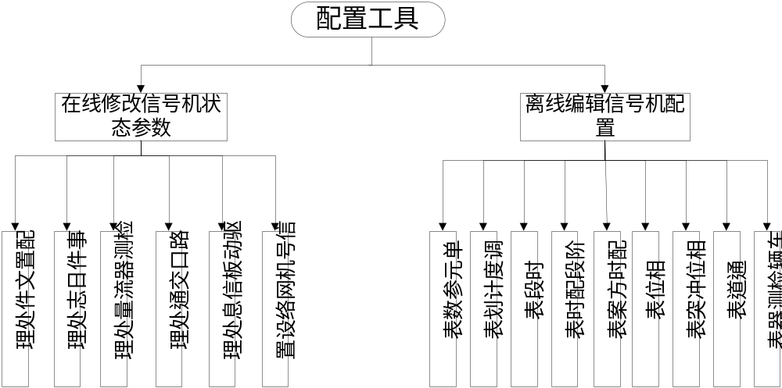
图2-2
配置工具的结构按照业务需求分为两个大业务模块，编辑信号机配置文件和实时修改信号机状态参数。“实时修改”功能的实现需要调用“编辑配置文件”。

尚存的功能缺陷
无

三、模块功能详述

1. 总述
这部分将对程序中各模块需要完成的功能逐一介绍。每个模块从接受的输入、做出的处理和产生的输出这三个方面来描述。

2. 数据访问层模块
数据访问层主要包含配置工具与信号机通讯的用的数据结构和存储过程控制机制。数据结构包括由信号机定义的数据结构、配置工具需要使用的数据结构和其他临时数据结构。文件的存储控制机制主要包括文件的最终格式控制、文件生成的错误处理和临时数据这间的格式转换等。
数据访问层一方面把从信号机中或本地配置文件中读取到的数据从原始格式转换成配置工具运行所需要的格式并暂存在配置工具中；另一方面，把因用户操作而产生的数据转换成信号机所需的最终格式，并生成最终的文件存储在硬盘上。
这个层次负责对上层提供一个全局唯一的访问点，以保证数据的一致性。类图表示如下：
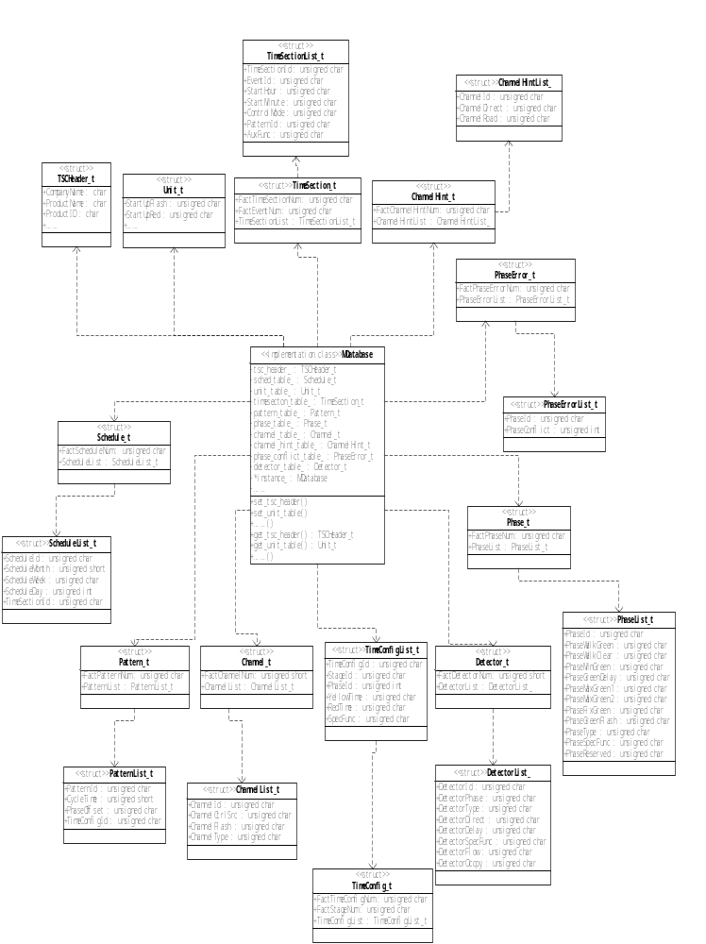图3-1

3. 业务逻辑层模块
业务逻辑层把从数据访问层得到的数据提供给表示层显示，再把用户在表示层上的操作产生的数据经业务处理后存储到数据访问层。
业务逻辑层一方面可直接操作数据层存储的数据；另一方面持有一些临时数据实时地与表示层通讯。业务逻辑层与具体的业务相关。在信号机配置方案的编辑功能中，方案每一项参数设置的有效性检查、设置的数据来源和生成的方案的流向，都是业务逻辑层进行控制和处理。在信号机配置工具中，业务逻辑层的规模也是最大的。
首先，在配置方案编辑的功能部分，有“单元参数表”“调度计划表”“时段表”“阶段配时表”“配时方案表”“相位表”“相位冲突表”“通道表”“检测器表”等9项业务处理；其次，在信号机状态和参数的实时设置功能部分，有“事件日志”“检测器流量”“驱动板状态”“信号灯状态”、网络通讯状态等业务处理。
在信号机配置工具的开发中，业务逻辑层没有在物理上单独自成一个工程项目或解决方案，而与表示层放在一起，这样做便于工程项目的管理。类图表示如下：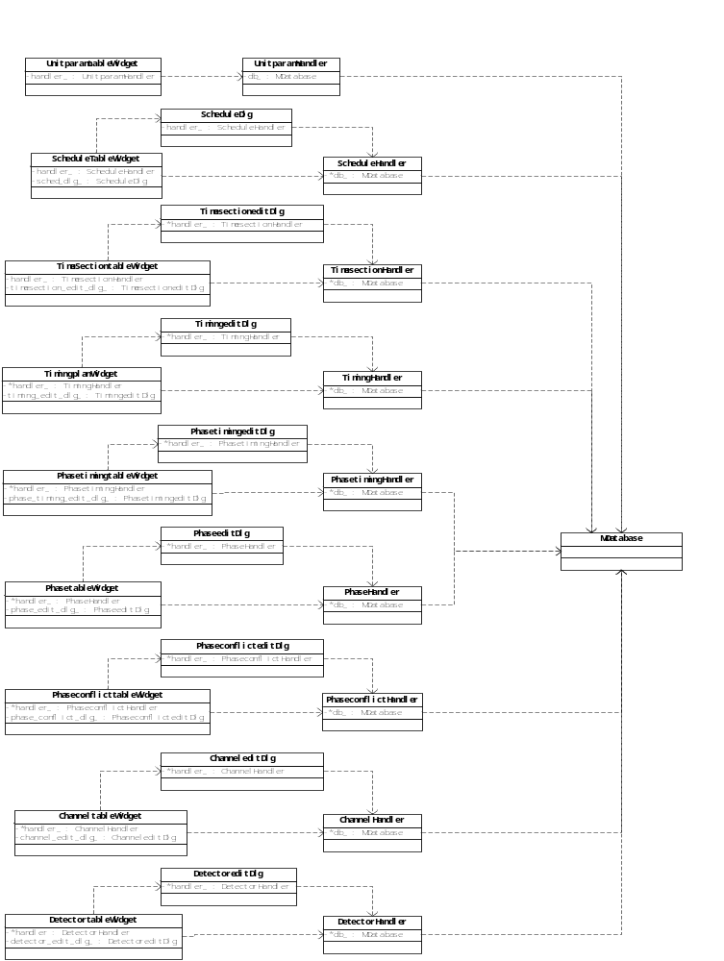图3-2

4. 表示层模块
表示层的作用就是把业务层处理后的数据以可视化的形式展现在用户界面，另外还得实时响应用户的操作。这个层次与业务无关，只是以各种可视化的形式展示数据。
在信号机PC端配置工具中包含以下9个表示层模块，分别对应于业务层模块：“单元参数表”“调度计划表”“时段表”“阶段配时表”“配时方案表”“相位表”“相位冲突表”“通道表”“检测器表”。此外，在表示层还应有“版本声明页”“打开文件列表管理器”以及自定义的基础控件等。
表示层需要调用业务逻辑层的数据处理功能，直接与用户交互，位于最上层。表示层的结构类图表示如下：
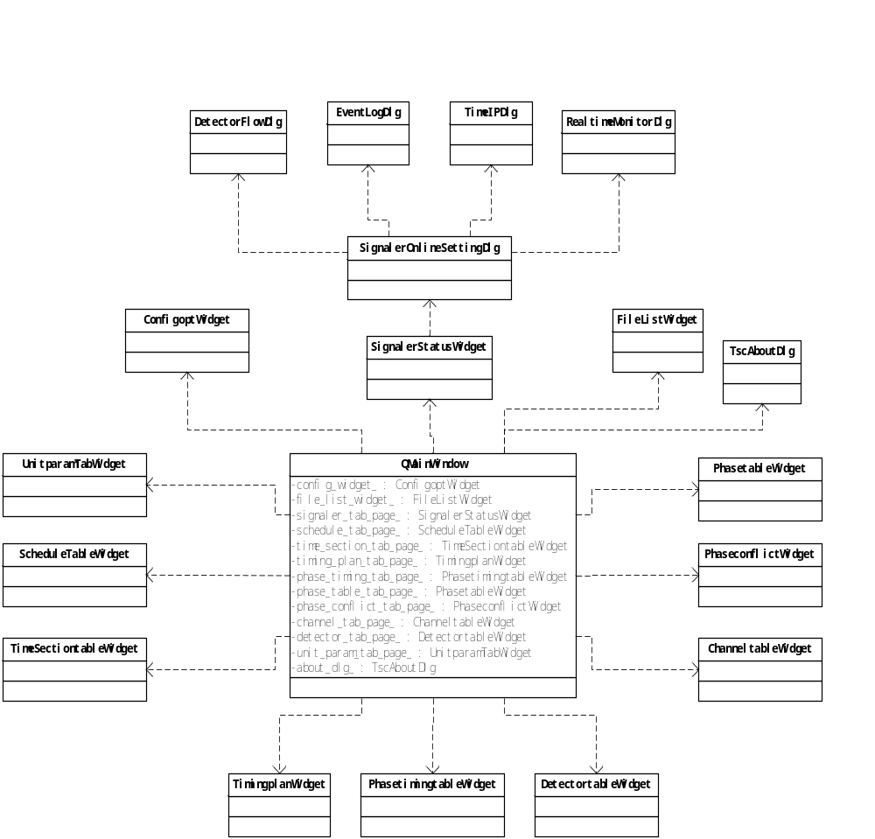图3-3

5. 其他模块
其他模块包括用户登录模块、辅助的工具类库，比如配置工具第一次启动时的初始化类库、软件运行过程中的资源监控类库、访问操作系统文件系统的类库等。这些均与具体的业务逻辑不相关，属工具类库，没有归入以上三个逻辑层次。
用户登录模块的设置只为校验用户身份的合法性，输入正确的用户名和密码即可进入配置工具的主界面，实现得较为简单。其他的类库，只在系统运行过程中提供辅助操作功能，没有界面展示。

四、修订记录

1.发布记录
表4-1
编号 | 修改时间 | 版本 | 责任人 | 说明
1. | 2013-10-16 16:33:23 | V1.0 | 李院成 | 创建
2. | 2013-10-21 09:21:26 | V1.1 | 李院成 | 措辞修改
3. | 2013-10-21 14:19:25 | V1.2 | 李院成 | 添加类图
4. | 2013-10-23 10:02:37 | V1.3 | 李院成 | 修改类图排列方式

参考资料
[1]. 信号机通讯协议的国标文件——《中华人民共和国国家标准GB25280-2010》；
[2]. Qt Developer Guide；
[3]. 《The C++ Programming Language》

